UI框架
UImanger
Ui框架要有各个UI的生成，销毁，切换（UI顺序）
Datamanger
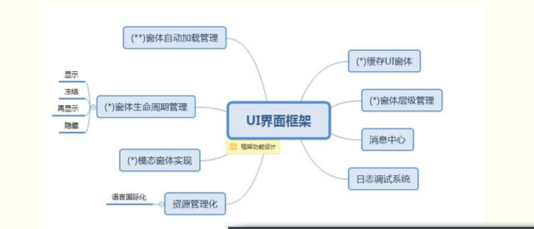

UI框架：
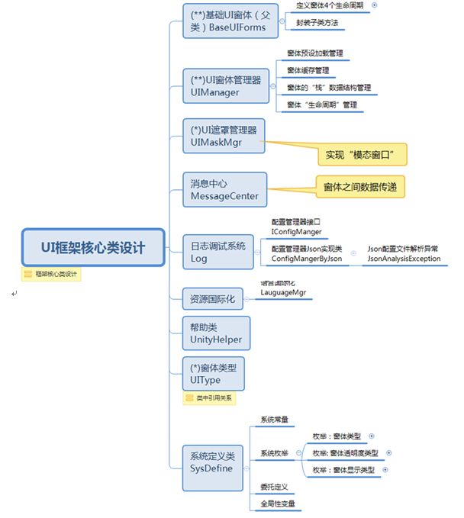
目前实现框架的UImanager，界面的加载2个生命周期。

- 最终版单例
